**BÁO CÁO TIỆN ÍCH THÊM, XÓA, SỬA BẰNG MYSQL VÀ MYSQLI**

**MySQL :**

**CƠ SỞ DỮ LIỆU :**

Danh sách các user và password đã được thêm.

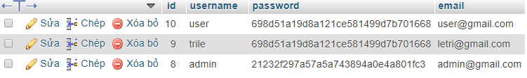

Xử lý code :

Code Thêm

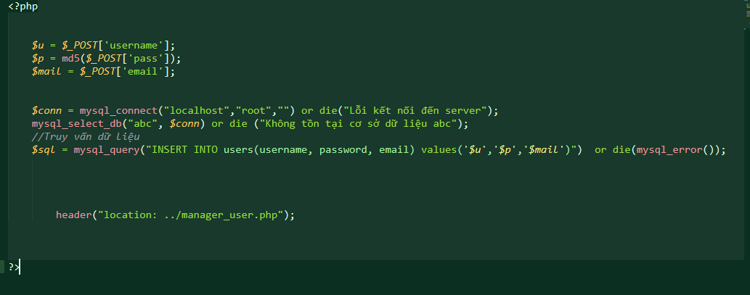

Code Xóa

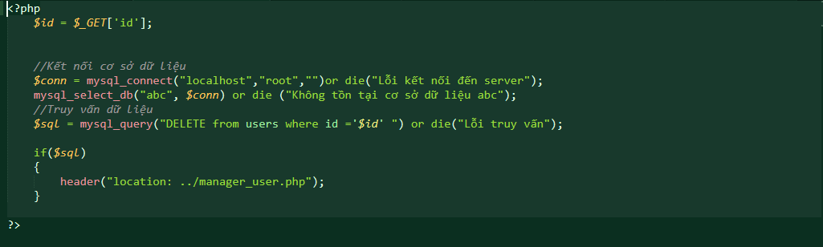

Code Sửa

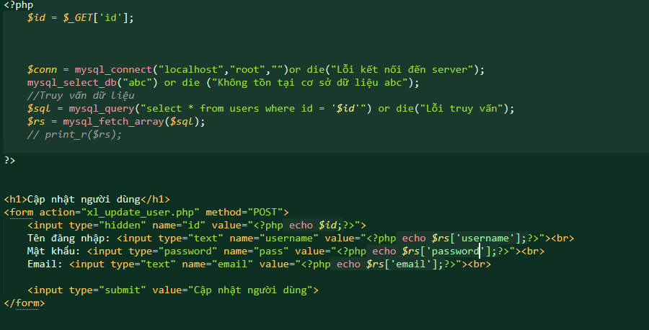

Ưu điểm :

* MySQL rất nhanh, đáng tin cậy, và rất dễ sử dụng.
* MySQL sử dụng cú pháp SQL tiêu chuẩn.
* MySQL là mã nguồn mở nên hoàn toàn miễn phí khi sử dụng.

Nhược điểm :

* MySQL có thể bị khai thác để chiếm quyền điều khiển.
* MySQL không được tích hợp để sử dụng cho các hệ thống lớn. Ví dụ như ngân hàng, các công ty lớn cần quản lý lượng dữ liệu khổng lồ.
* MySQL sẽ bị nhà phát triển loại bỏ trong trương lai và thay thế vào đó là MySQLi hay PDO.

**MySQLi :**

**CƠ SỞ DỮ LIỆU :**

**Danh sách các sản phẩm đã được thêm.**

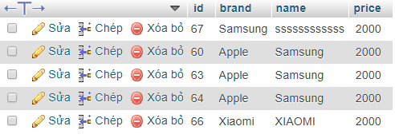

**Xử lý Code :**

Code Thêm

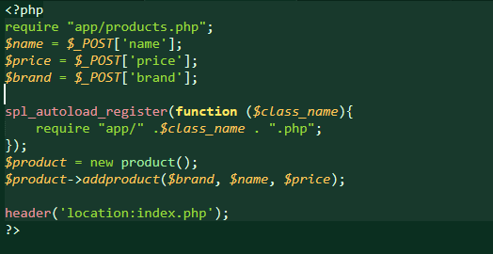

Code Xóa

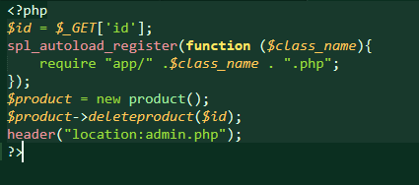

Code Sửa

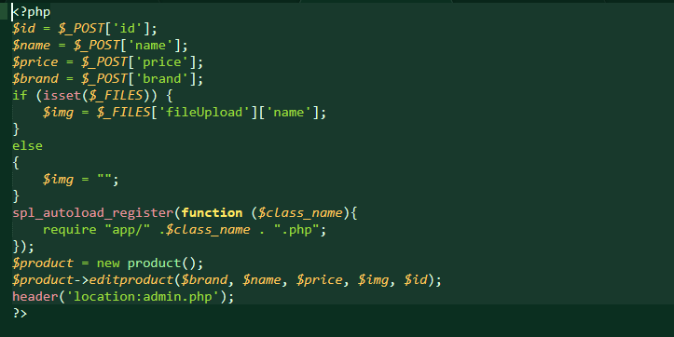

Ưu điểm :

* MySQLi được xây dựng và quản lý theo dạng lớp nên dễ dàng sử dụng và quản lý.
* Được nâng cấp từ MySQL nên sẽ tối ưu hơn MySQL.
* Bảo mật thông tin cao.

Hiện nay không nên dùng MySQL mà thay vào đó là MySQLi vì thư viện này  sẽ không còn được tiếp tục hỗ trợ phát triển từ phiên bản 5.5 và sẽ được gỡ hoàn toàn ra khỏi phiên bản PHP7.

**CÁC TƯ LIỆU THAM KHẢO**

[https://lmt.com.vn](https://lmt.com.vn/)

<https://www.w3schools.com/>